ASSUNTO:. REITERO A INDICAÇÃO 208/2018 QUE SOLICITAVA A REALIZAÇÃO DE OBRAS DE CONTENÇÃO DA EROSÃO LOCALIZADA AO LADO DA RUA JORGE DUARTE FILHO, NO PARQUE DAS LARANJEIRAS.

DESPACHO:.

SALA DAS SESSÕES ____/____/_____

PRESIDENTE DA MESA

REQUERIMENTO Nº , DE 2018

SENHOR PRESIDENTE,
SENHORES VEREADORES,

Considerando que, o problema ainda não foi solucionado e que os moradores cobraram este gabinete quanto a sua resolução.

REQUEIRO a mesa, após ouvir o douto plenário que oficie o Exmo. Sr. Prefeito Carlos Nelson Bueno juntamente a secretaria competente reiterando a indicação 208/2018 que solicitava a realização de obras de contenção da erosão localizada ao lado da rua Jorge Duarte Filho, no Parque das Laranjeiras.

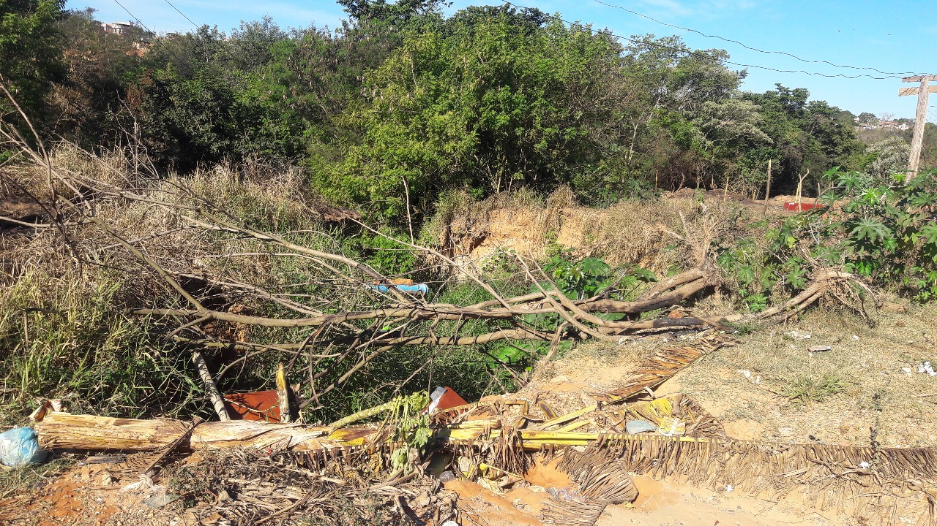

SALA DAS SESSÕES “VEREADOR SANTO RÓTOLLI”, aos 04 de junho de 2018.

VEREADOR LUIS ROBERTO TAVARES

